114會考國文題本-通過率達六成至七成-題本（十六）
姓名
目標題數
答對題數

壹、單題
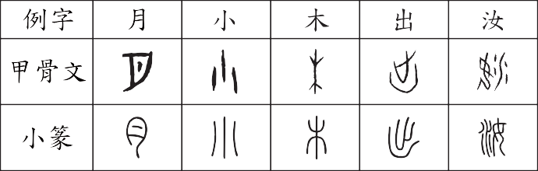
（ ）1. 根據下表中的字形，何者的造字原則與「月」字相同？114會考-30.79字詞辨識
(A)小 (B)木 (C)出 (D)汝

（ ）2.
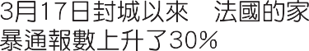

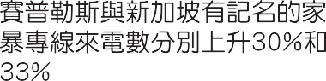
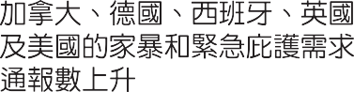
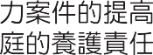

根據以上資料，下列推論何者最恰當？ 114會考-60.79表層文意理解
(A)因疫情而封城，易誘發潛在的家庭暴力
(B)疫情期間女性受家暴後通報的意願較高
(C)家庭壓力上升造成女性收入與行動受限
(D)過度關注疫情，導致政府漠視性別平權

（ ）3.「旅行回來，一篇遊記常要寫上許久，有的終究沒寫成。有時不知怎麼濃縮剪裁，最後只是一片凌亂的札記和草稿。那些沒寫出來的，只好留待時間去處理了。時間如果不是個偉大的作者，起碼是個傑出的編輯。也許它最後會告訴我：不寫也罷！」根據文意脈絡，關於畫線處文句的解讀，下列何者最恰當？114會考-110.72表層文意理解
(A)真正優秀的作品，經得起時間的考驗
(B)要寫出一篇好遊記，作者比編輯更重要
(C)成為傑出的編輯，需要時間與經驗的累積
(D)經過時間的沉澱，自然能釐清值得寫的是什麼

（ ）4.
中式花茶依加工方式，可分為三種：第一種是成品內沒有花但香氣濃郁的茶，如茉莉花茶；第二種是成品內有花的茶，如玫瑰烏龍茶；第三種是純花茶，成品內沒有茶葉，如菊花茶、蓮花茶等。其中第一種等級最高，又稱
「香片」。香片是將乾燥後的茶葉與新鮮的香花依比例混合，靜置陰涼處，等茶葉吸收花的香氣後將花篩除，再烘乾製成。

根據本文，下列花茶店店員針對顧客需求所給的建議，何者不恰當？114會考-90.78推論理解
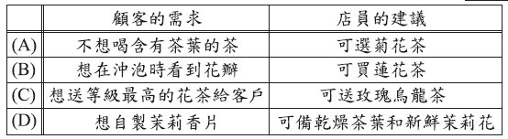

（ ）5.「我的本行是科學而非文學甲也許這正是我的缺失乙也許這反而是我的長處，無論如何我清楚明白丙科學需要人文的關懷丁而文學需要理性的自覺。」根據文意脈絡，甲乙丙丁四處，何者最適合填入標點符號中的冒號？114會考-120.71字詞辨識
(A)甲 (B)乙 (C)丙 (D)丁

（ ）6.
蒲松齡《聊齋志異》共492篇，包括兩種作品：一是幾百字甚至幾十字的奇聞逸事，另一是長達數千言的故事，是真正的短篇小說，兩種作品各占一半。《聊齋志異》真正的短篇小說能從前人作品找到「本事」（原型）的約百篇，意即近二分之一的篇章不是作者獨創，而是改寫前人作品。魯迅說此書「亦頗有從唐傳奇轉化而出者」。

關於文中《聊齋志異》的說明，下列何者最恰當？114會考-150.61表層文意理解
(A)有些唐傳奇故事是蒲松齡寫作的來源
(B)找不到原型的篇章數不及全書的一半
(C)全書能找到原型的作品大多是奇聞逸事
(D)書中的短篇小說篇幅僅幾百甚至幾十字

貳、閱讀題組
請閱讀以下短文，並回答7～8題：
這個社會非常擔心沒有錢，所以實體化成一個一個「別人」，來問我們現在到底賺多少錢，將來能賺多少錢。問這些問題的人未必心裡有個數，知道多少錢叫做足夠。他們並不關切生活品質、工作熱忱、自我實現、健康狀態、人生信念，這些無形價值能不能在金錢天秤上等價換算，一心只想問出個金額，好與其他四處蒐羅而來的金額比大小。巨大的金額令他們心生羨嫉，微薄的金額則引發他們的焦慮，並且順手潑溼我們對未來的樂觀盼想。賺錢需要付出的代價從來都不便宜，要把「夠」放在哪個金額上，或許很難決定，但是出賣自 我、夢想、健康、幸福、信念，到了「夠」的時候，沒有人能不說夠。
——江鵝《俗女養成記》
（ ）7.根據本文，那些人不停追問他人到底賺多少錢，其原因最不可能是下列何者？114會考-320.81表層文意理解
(A)對貧窮的恐懼
(B)對未來想像的單一
(C)重視良好的生活品質
(D)認為工作的意義只在金錢
（ ）8.根據文意脈絡，畫線處文句的涵義，與下列何者最接近？114會考-330.70表層文意理解
(A)充分的實現自我
(B)不再與他人比較
(C)賺取足夠的金錢
(D)犧牲已到達極限

請閱讀以下短文，並回答9～10題：
包裝袋裡的空氣比洋芋片多？盒內的穀片變少了？這都不是你的錯覺，廠商這種「價格不變、分量減少」的「縮水式漲價」策略已重出江湖。近來許多商品以「偷斤減兩」的方式變相漲價，從衛生紙、早餐穀片到貓罐頭都有。
某些品牌為了避免顧客看到售價上漲，採用「縮水式漲價」，讓顧客支付一樣的價格，但產品內容變少。甚至以更極端的手法「剋扣式漲價」，表面上價格不變，產品品質卻下降。
調查發現，62%受調者表示，如果採用縮水式或剋扣式漲價，他們可能停止購買該產品，比單純漲價的反應還激烈。與其再繼續使用蹩腳的漲價方式，一些企業選擇走另一條路，比如：推出銅板價格的小包裝新品項，或是用搭售方式，讓消費者誤以為買到更便宜的產品。如此一來，消費者不易與原先的價格比較，也就緩和了抗拒購買的心理。
——改寫自《商業周刊》
（ ）9.根據本文，下列店家的說明何者最不可能是「縮水式漲價」？114會考-340.80表層文意理解
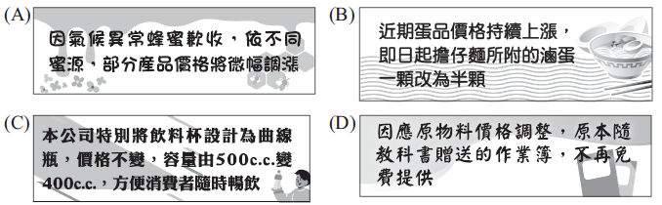

（ ）10.根據本文，消費者對企業選擇的「另一條路」較不抗拒的原因，最可能是下列何者？114會考-350.75表層文意理解
(A)較可感受廠商回饋的誠意
(B)較符合實際上的使用需求
(C)較能與同類產品產生區隔
(D)較難直觀察覺價格的改變

